2.04.10 Zahlungsausgang
Die Maske Zahlungsausgang verwaltet die Zahlungsflüsse im Bezug auf die Fremdrechnungen (Eingangsrechnungen). Die Zahlungsausgänge beinhalten Informationen über Rechnungsbetrag, Datum und Betrag des Zahlungsausganges. Darüber hinaus wird die Differenz zwischen der Rechnungssumme und dem Betrag des Zahlungsausgangs ausgewiesen.
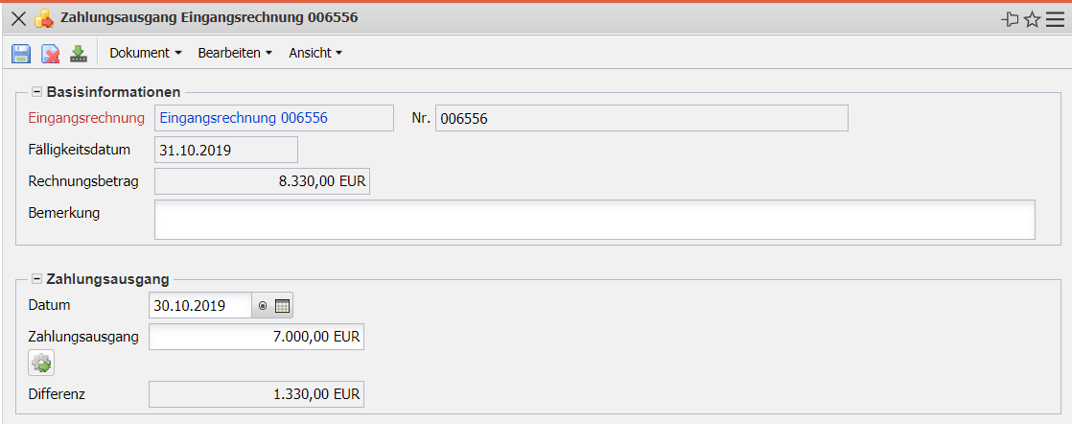
Die Maske besteht aus folgenden Elementen:
- Basisinformation:
  - Rechnung/Nr.: Dieses Feld charakterisiert die Fremdrechnung, für die ein Zahlungsausgang definiert werden kann.
  - Fälligkeitsdatum: In diesem Feld wird das Datum eingetragen, an dem der Zahlungsausgang fällig ist.
  - Rechnungsbetrag: In diesem Feld wird der Bruttobetrag der Fremdrechnung vom System eingetragen.
  - Bemerkung: Dieses Feld ermöglicht den Eintrag von Bemerkungen zum Zahlungsausgang.
- Zahlungsausgang:
  - Datum: Dieses Feld kennzeichnet das Datum des Zahlungsausgangs. Ist dieses Datum nicht gefüllt, ist der Zahlungsausgang noch nicht erfolgt und die entsprechende Fremdrechnung offen.
  - Zahlungsausgang: Hier kann die Höhe des Zahlungsausganges im Bezug auf die ausgewählte Fremdrechnung bestimmt werden.
  - Differenz: Dieses Feld weist die Differenz zwischen dem Rechnungsbetrag und dem Betrag des Zahlungsausgangs aus.

